**Шило Марта Степанова (Szyłowna Marta)**

3 августа 1791 года – крещение (НИАБ 136-13-894, лист 13об, №35/1791-р (ориг)).

**НИАБ 136-13-894:** Лист 13об. **Метрическая запись №35/1791-р (ориг).**

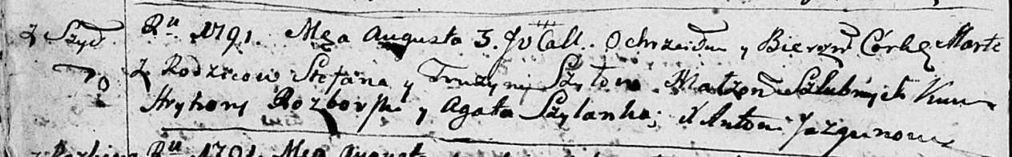

Дедиловичская Покровская церковь. 3 августа 1791 года. Метрическая запись о крещении.

Szyłowna Marta – дочь родителей с деревни Шилы.

Szyło Stefan – отец.

Szyłowa Fruzyna – мать.

Rozborski Hryhory - кум.

Szyłanka Agata - кума.

Jazgunowicz Antoni – ксёндз.